数据库设计综合实验课程设计

小组名称： 第*小组
数据库名称： 图书管理系统

参与人员姓名： 班级、学号
参与人员姓名： 班级、学号
参与人员姓名： 班级、学号
参与人员姓名： 班级、学号

完 成 时 间： 2022-12-XX
指 导 老 师： 马建红
注意：给出的例子来自不同系统，请用自己的设计替换

1 数据库需求分析 1
1.1项目提出 1
1.2.调查使用该图书馆数据库的用户的实际需求 1
2 数据库概念结构设计 2
2.1.实体E-R图 2
2.2子系统分E-R图 3
2.3系统E-R图 4
3 数据库逻辑结构设计 5
4 数据库物理结构设计 6
。。。等其他设计 7
5 数据库操作代码部分 7
5.1 数据库创建代码 7
5.2 创建表代码 7
5.3 数据库的查询操作代码 8
5.4视图创建代码 8
5.4 创建索引代码 9
6 系统规范化设计 9
6.1 数据库表的规范化设计（你设计的表都满足第几范式） 9
6.2 数据库的完整性设计(你创建了哪些约束和触发器，要有触发器的代码) 9
6.3 数据库的维护和安全性设计（你设置了哪些用户，他们的权限是怎样的） 10
7 总结 11
7.1 收获 11
7.2 不足和改进 12

数据库需求分析

1.1项目提出
随着计算机的普及和信息技术的发展，人们的生活发生了日新月异的变化，各类计算机软件逐渐渗透到了社会的每个角落，大大地改善了人们的生活质量，提高了人们的工作效率。在高校中，图书借阅是学生获取知识的一个很重要的途径，如何既能方便学生借书，为全校师生提供学习、阅读的空间，又能减轻图书馆管理人员的工作负担，高效地完成图书借阅管理工作，是一件非常重要的事情。

1.2.调查使用该图书馆数据库的用户的实际需求
我们以中小型企业的考勤管理业务为依托,结合科学管理的理论,设计并开发一个企业考勤管理信息系统,提供一个科学合理的考勤管理解决方案，彻底实现无纸化作业。根据管理权限的不同,将界面分为一般职员、部门经理、系统管理员和最高管理者四个层次,系统目标如下:
(1)提供简单、方便的操作。
(2)根据企业原来的考勤管理制度,为企业不同管理层次提供相应的功能。
(3)通过考勤管理无纸化的实现,使企业的考勤管理更加科学规范。
(4)节省考勤管理的成本。
(5)对系统提供必要的权限管理。

数据库概念结构设计

2.1.实体E-R图
读者信息实体图：

读者编号
读者类别编号
姓名
是否具有借阅权限
读者
性别
办证日期

年级
院系
专业

读者类别信息实体图：
。。。。。。
等多个实体E-R图

2.2子系统分E-R图
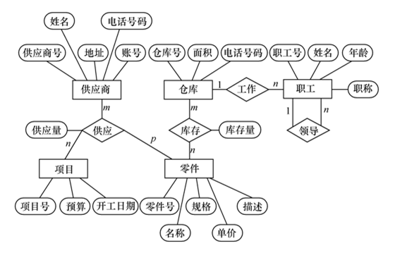图*工厂物资管理E-R图
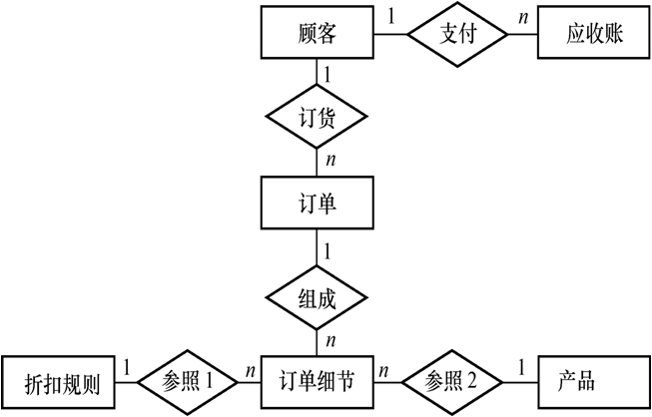
图* 销售管理子系统的E-R图
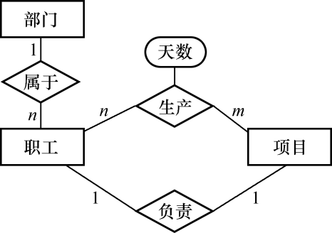
图* 劳动人事管理的分E-R图

等多个子系统的分E-R图

2.3系统E-R图
E-R图的集成
1.合并。解决各分E-R图之间的冲突，将分E-R图合并起来生成初步E-R图。异名同义，项目和产品含义相同。某个项目实质上是指某个产品的生产。统一用产品作实体名。
2. 修改和重构。消除不必要的冗余，生成基本E-R图。库存管理中职工与仓库的工作关系已包含在劳动人事管理的部门与职工之间的联系之中，所以可以取消。职工之间领导与被领导关系可由部门与职工（经理）之间的领导关系、部门与职工之间的从属关系两者导出，所以也可以取消。

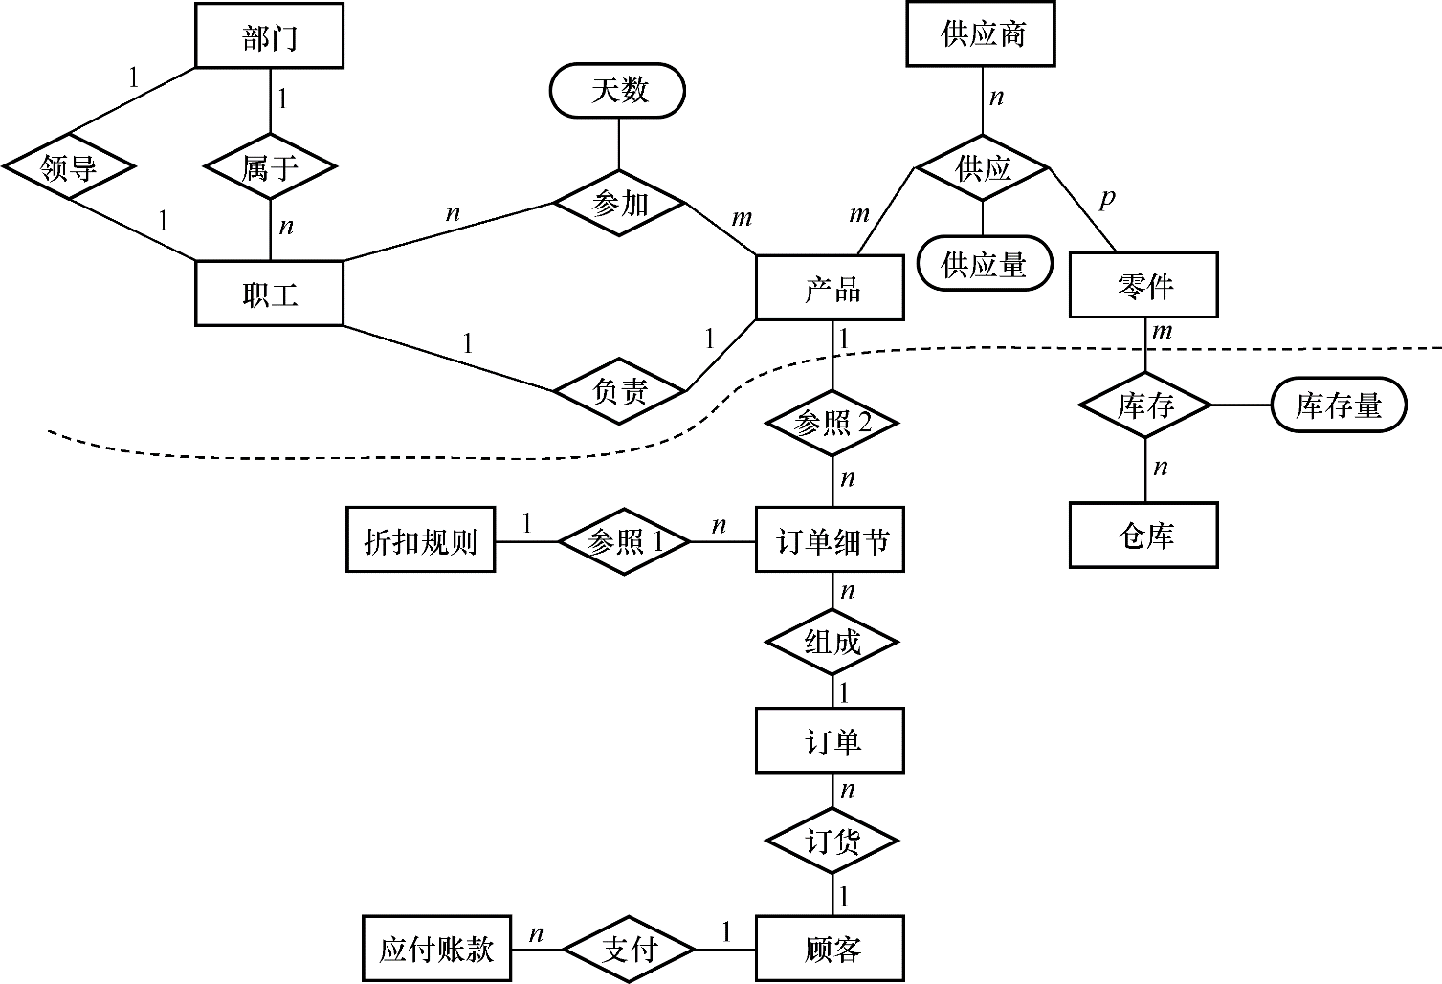
图* 某工厂管理信息系统的基本E-R图

数据库逻辑结构设计
将E-R图转换为关系模型
（1）读者（读者编号，读者类别编号，姓名，性别，年级，院系，专业，办证日期，是否具有借阅权限）
此为读者实体对应的关系模式。
（2）读者类别（读者类别编号，读者类别名，允许借阅图书最大数，持有图书最长期限，借阅证期限）
此为读者类别实体对应的关系模式。
...等多个关系模式

4 数据库物理结构设计
4.1物理设计阶段的目标与任务
数据库的物理设计就是为逻辑数据模型选取一个最合适应用要求的物理结构的过程，在这个阶段中要完成两大任务:
(1)确定数据库的物理结构，在关系数据库中主要是存取方法和存储结构;
(2)对物理结构进行评价，评价的重点是时间和空间效率。
4.2数据存储方面
为数据库中各基本表建立的索引如下:
1.由于基本表职工信息表的主码职工编号经常在查询条件和连接操作的连接条件中出现，所以建立索引，优化数据库，使查询的速度更快;
2.由于基本表出勤记录表的主码编号经常在查询条件和连接操作的连接条件中出现，所以建立索引，优化数据库，使查询的数独更快;

。。。等其他设计

5 数据库操作代码部分

5.1 数据库创建代码
创建数据库：
create database 。。。。。
创建模式：
create schema 。。。。。

5.2 创建表代码
创建读者信息表：
create table 。。。。。
创建读者类别信息表：
。。。等多个表的创建

5.3 数据库的查询操作代码
（1）查询***书书籍简介，剩余量，所在书架位置（单表查询）
select introduction,Remaining,location
from LibraryManagement.Book
where title="***"
（2）查询与***同学同系的读者编号（自身连接查询）
select 。。。。。
等多个查询

5.4视图创建代码
（1）书是否允许外借
create view IS_Book1
as
select CheckedOut,BookID
from LibraryManagement.Book
with check option

（2）还有剩余的书
。。。。等多个视图

5.4 创建索引代码
create index。。。。等多个索引

6 系统规范化设计

6.1 数据库表的规范化设计（你设计的表都满足第几范式）
一个低一级范式的关系模式通过模式分解可以转化为若干个高一级范式的关系模式的集合，这个过程就叫做规范化。若R属于1NF，每一个非主属性完全函数依赖于任何一个候选码，则R属于2NF。又因为我们所设计的表除了Borrowing表和Punishment表都只有一个主码，这些表一定满足2NF，且Borrowing表和Punishment表不存在部分函数依赖，所以这两个表也满足2NF，即我们设计的表都满足2NF。又因为我们设计的表都不存在传递依赖，所以它们都满足3NF。(根据自己所设计的所有关系模式，判断他们属于第几范式)

6.2 数据库的完整性设计(你创建了哪些约束和触发器，要有触发器的代码)
（1）提醒类触发器
create trigger reminder
on LibraryManagement.Book
instead of insert
as
print('you are modifying the Book')
（2）使得当删除图书时，同时将所有记录的图书借出记录置为空值NULL：
。。。等多个触发器

6.3 数据库的维护和安全性设计（你设置了哪些用户，他们的权限是怎样的）
角色：借阅者，图书管理员，高级管理员
用户：徐珍，李金，李思
登录名：徐珍，李金，李思
create login 徐珍
with password='123456'
create user 徐珍
from login 徐珍

。。。。。

create role R3
Use LibraryManagement_System
Exec sp_addrole '高级管理员'
。。。。。
等多个用户及角色
GRANT select ON IS_Book1 TO R1;
。。。。。
赋予权限

7 总结

7.1 收获
通过本次的数据库设计作业，更好的了解到构建数据库的整体过程，感觉不同于之前的任何一次作业，这样的作业，能够更加全面的去考虑问题。
在考虑主题中，考虑对主题的了解程度深浅，上网查阅资料最后确定图书馆主题。
对于这门课程而言，感觉将之前学习到的所有琐碎的知识点有效的连接起来，知识间的相互嵌套、运用，构建一个稍微成型的数据库雏形。不仅仅是单个的了解个单元的只是类别，而是完整的了解这门课程，知道了数据库的概念、数据管理系统的发展、数据库系统的组成、以及为什么使用数据库数据、如何使用数据库技术。通过数据库设计大作业，了解到了数据库设计的方法和步骤，掌握实体型、属性和联系的概念、实体之间的一对一、一对多和多对多联系，在本次的实际操作中，设计较为符合图书馆前需求的数据库模式和数据库应用系统。
而在于非专业知识外的收获，团队合作的一些收获。认为在一个团队中永远要确立一个领导者，否则任务进行缓慢，毫无效率。团队协作要求分工明确，相互学习，相互合作，才能将团队任务完美进行。团队合作只有默契、凝聚才能够高效完成任务。

7.2 不足和改进
在整个大作业的制作过程中，有很多不足与缺点。
- 效率低：
在讨论过程中，效率较低，不能高效完成预定的讨论任务，讨论过程中经常跑题，在讨论一个问题中经常跑到另外一个问题的讨论中，反而之前的问题未能解决。
- 没有标准化：
在一些工程较大，我们进行分工合作的时候，很多细化的东西在最开始没有标准，导致每个人做的东西不一样，达不到标准，很多的废物前期工程。
- 对知识的串联的不足：
再之前的作业中，都是老师给出一定基础，我们进行一些其他的操作，但是当需要自己构建一个数据库，进行每一步的操作时，就会有点不知所措，不知道从那开始。
- 眼高手低：
在前期准备中，准备不足，开始的时间较晚，匆匆忙忙的开始，所以导致前期分工较为混乱，两个人忙碌，其他人清闲，到作业后期人员工作分布有所调整，情况有所改善。
希望是警醒自己的不足，在以后的学习和作业中有所改善，更加高效的完成自己的作业。其实我们的路还有很长，我们现在的能力还是很有限的。“路漫漫其修远兮，吾将上下而求索”。

